**UI Team協助AML審查平台處理事項 B1650-黃靜慧**

目錄

壹、 共同畫面操作: 2

一、 登入 2

二、 畫面操作 2

三、 [作業主畫面]特殊功能 2

貳、 AML審查案件作業: 3

一、 待審查：提供審查人員審查時所需資訊，並執行審查作業，請協助將畫面調整如下: 3

二、 案件明細頁： 7

(1) 基本資料區：各作業別顯示欄位一致，不跟隨頁籤而浮動，呈現欄位如下。 8

(2) 頁籤區： 9

(3) 審查結果區：示意圖如下 19

三、 待覆核： 23

四、 覆核作業： 26

1. 共同畫面操作:
2. 登入(優先權後)
   1. 若沒有權限(假設登入帳號J0562為沒有權限)



* 1. 若該帳號有審查權限, 預設畫面為[AML審查案件作業]-[待審查]。
  2. 若該帳號無審查權限, 預設畫面為該帳號帶入的第一個功能。(假設登入帳號J0561預設進來為AML審查查詢畫面)

1. 畫面操作

每頁最底部加上copyright說明，內容為” © Fubon Financial. All Rights Reserved 本平台網頁標準為 Chrome瀏覽器，1920*1080、1280*1024 兩種解析度。”

* 1. 必填欄位標題會帶 * 。
  2. 欄位驗證錯誤時，游標回該欄位。參考寫法新增AML審查案件寫法。(優先權後)
  3. 凍結欄位處理(暫定四個欄位凍結),右邊未凍結的欄位(從第五個欄位顯示)，下方有scrollbar可以左右拉動。

1. [作業主畫面]特殊功能
   1. 永遠僅維持一個作業主畫面(不可在頁籤複製出新的主畫面) (優先權後)

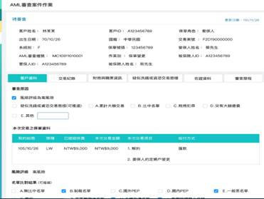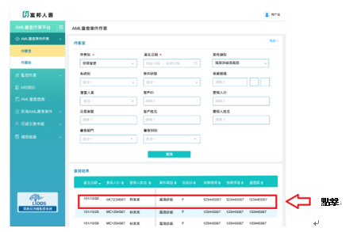(圖一) –[作業主畫面] (圖二) –另開視窗

* 1. [AML待審查]/ [AML待覆核]功能雙擊查詢結果僅可以另開1個明細頁視窗，例如:主畫面切換功能頁時，回到[AML待審查]查出結果清單，若AML待審查的明細頁視窗尚未關閉，取件時要出現提示訊息[無法取件！系統偵測到您正在處理案件${AML審查檔案}]。
  2. [AML審查查詢]功能點選查詢結果可以另開N個明細頁視窗(查詢新開視窗無左側功能列(如圖二)).N 建議設定為5個。(未完成，可參考上述第2點的寫法)(優先權後)

1. AML審查案件作業:

提供「待審查」及「待覆核」兩個功能。

1. 待審查：提供審查人員審查時所需資訊，並執行審查作業，請協助將畫面調整如下:

|  |  |
| --- | --- |
| AML審查作業平台  AML審查案件作業  🗁待審查  新增AML審查案件  萊斯反洗錢監控系統  可疑交易申報  🗀 待覆核  AML審查查詢  MIS統計  監控作業 | AML待審查 收起▼  作業別* 來源 產生日期*  ▼ 交易件 ▼ 110/02/20 ~ 110/02/22 X  案件類型 系統別 案件狀態  風險評級高風險 ▼ ▼　　 待審查 ▼ X  保單號碼 交易案號 客戶ID  X X X X X  客戶姓名 要保人ID 要保人姓名  X X X  審查部門 審查科別 審查人員  保全服務部 ▼ 北區保全四科 ▼ 王OO ▼  查詢 匯出  ----------------------------------------------------------------------------------  示意圖 |

* + - 1. 各入口登入平台後預設為**首頁**。
      2. 「待審查」提供案件狀態為「待審查」、「審查中」、「退回重審」及「更新資料」之案件。
      3. 每日夜間由系統自動更新資料，若有已取件資料異動，於審查人員第一次進入時彈跳提醒訊息提醒。
      4. 其條件篩選欄位說明如下:
         1. 填入欄位一律使用半型輸入，資料搜尋時，系統自動轉換成所需半/全型。

| **編號** | **欄位名稱** | **長度** | **填入/選擇** | **檢查規則** | **預設值** | **保全欄位說明** |
| --- | --- | --- | --- | --- | --- | --- |
| 1 | 作業別 | 2 | 選擇 | 必填 | 空白 | 1.下拉式選單，選單同AML審查作業檔案欄位【作業別】，呈現全名，如MC呈現保單變更  2.增加全選選項 |
| 2 | 來源 | 1 | 選擇 | 非必填 | 交易件 | 1.下拉式選單，選單同AML審查作業檔案欄位【來源】，呈現全名如交易件  1-交易件(預設)，2-RENEW  2.增加全選選項 |
| 3 | 產生日期 | 8 | 選擇 | 必填 | 系統日往前31天至系統日 | 1.依AML審查作業檔案欄位【產生日期】篩選。 2.最多可篩選一個月期間。 3.欄位右側有日期選單可點選日期，點選之日期則自動帶入欄位。 |
| 4 | 案件類型 | 36 | 選擇 | 非必填 | 風險評級高風險 | 1.下拉式選單，選單同AML審查作業檔案欄位【案件類型】。 2.增加全選選項。 |
| 5 | 系統別 | 1 | 選擇 | 非必填 | 空值 | 1.下拉式選單，選單為〈A〉與〈F〉。 2.增加全選選項。 |
| 6 | 案件狀態 | 5 | 選擇 | 非必填 | 待審查 | 1.下拉式選單，選單為待審查、審查中、退回重審。 2.增加全選選項。 |
| 7 | 保單號碼 | 10 | 填入 | 非必填 | 空值 | 1.~~第1~2碼~~可輸入英文、@或是數字，~~第3~10碼僅能輸數字。~~  2.半型輸入 |
| 8 | 保單序號 | 2 | 填入 | 非必填 | 空值 | 輸入半型數字。 |
| 9 | 重覆碼 | 1 | 填入 | 非必填 | 空值 | 輸入半型數字。 |
| 10 | 交易案號 | 20 | 填入 | 非必填 | 空值 | 可輸入半型的英文或是數字。 |
| 11 | 客戶ID | 10 | 填入 | 非必填 | 空值 | 1.可輸入英文、@或是數字。  2.半型輸入 |
| 12 | 客戶姓名 | 100 | 填入 | 非必填 | 空值 | 可輸入半型中/英文、符號或是數字。 |
| 13 | 要保人ID | 10 | 填入 | 非必填 | 空值 | 1.可輸入英文、@或是數字。  2.半型輸入 |
| 14 | 要保人姓名 | 100 | 填入 | 非必填 | 空值 | 可輸入半型中/英文、符號或是  數字。 |
| 15 | 審查部門 | 20 | 選擇 | 非必填 | 登錄者的部門 | 1.下拉式選單  2.增加全選選項。 |
| 16 | 審查科別 | 20 | 選擇 | 非必填 | 登錄者的科別 | 1.下拉式選單，選單為已選擇審查部門所屬之科別。 2.多增加以下兩個選項  (1).無科別  (2).全選 |
| 17 | 審查人員 | 100 | 選擇 | 非必填 | 登錄者 | 1.下拉式選單，選單為已選擇審查部門及科別對應之承辦人員。 2.當科別選擇【無科別】  表示掛在部門底下之承辦人員  3.當科別選擇【全選】  表示全部人員。 |

* 1. 點擊**查詢**後，查詢時畫面初始步驟如下:
     + - 1. 查詢前:下方查詢結果清單不會顯示

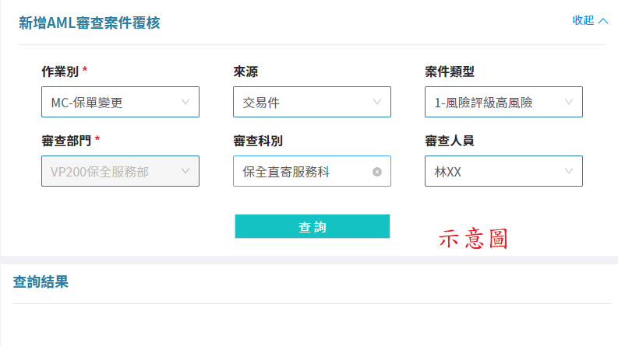

* + - * 1. 按下**查詢**後出現查詢結果區塊，請模擬loading效果轉3秒。

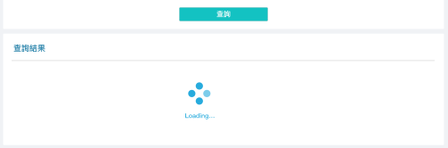

* + - * 1. 若查無資料時畫面如下:為了demo查無資料效果，假設當作業別選擇「AN-年金給付」時會查無資料。

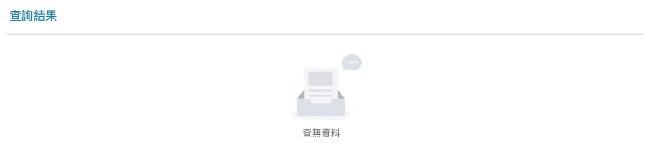

* + - * 1. 若有資料時畫面如下:

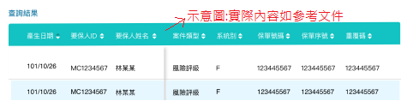

* + - * 1. 查詢成功後，查詢按鈕旁邊才會多出匯出按鈕:

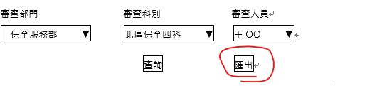

* + - 1. ，依欄位篩選條件，將待審查案件呈現於下方明細區。
         1. 欄位與順序如下：

|  |  |  |  |  |  |  |  |  |  |  |  |  |  |  |  |  |  |  |  |
| --- | --- | --- | --- | --- | --- | --- | --- | --- | --- | --- | --- | --- | --- | --- | --- | --- | --- | --- | --- |
| AML審查檔號 | 作業別 | 來源 | 產生日期 | 案件類型 | 交易案號 | 系統別 | 保單號碼 | 保單序號 | 重覆碼 | 要保人ID | 要保人姓名 | 風險評級 | 客戶ID | 客戶姓名 | 名單類型 | 案件狀態 | 審查部門 | 審查科別 | 審查人員 |

* + - * 1. 每一個欄位需排列順序鍵，點擊後按順序排列。



* + - * 1. 每頁預設呈現10筆資料，但可設定每頁呈現筆數。
        2. 呈現篩選後共幾筆記錄，此次顯示是幾筆記錄，畫面示意如下：

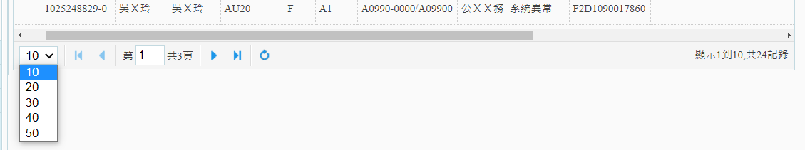

* + - * 1. 雙擊其中一筆案件進入案件明細頁(另開新視窗)。
        2. 案件狀態是“審查中”或“退回重審”但審查人員<>登入人員, 先出提示訊息 :”本案已由XXX審查中，確定要改由您進行審查嗎?”(確定/放棄)

若要，關閉訊息框，進入案件明細頁。

若不要，關閉訊息框，停在結果清單頁

* + - * 1. 被人工併案之案件在此呈現灰階不可點選，滑鼠移置此案件上根據softLock欄位值出現tips訊息

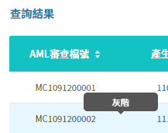

* + - * 1. ~~多客戶改成呈現一列，客戶ID呈現方式為 [A11 等]，客戶姓名呈現方式為 [丁OO 等]~~ (不用做)



示意圖

* + - 1. 點擊**匯出**後，依欄位篩選條件，匯出案件明細，下載為excel檔案，網頁下方呈現下載檔案，點選檔案後開啟。畫面示意如下：尚未開發API，先假設下載excel檔

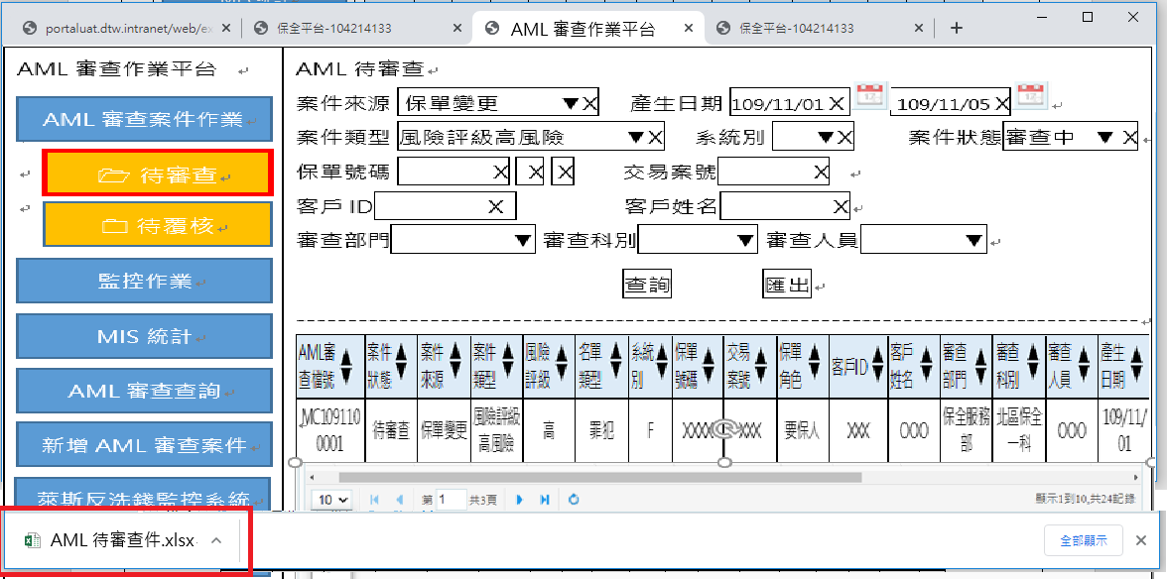

1. 案件明細頁：
   * + 1. 一進入本功能，異動[AML審查案件主檔]案件鎖定狀態=”Y”(人員作業中)
       2. 提供基本資料區、頁籤區與審查結果區，3區塊。畫面示意如下：

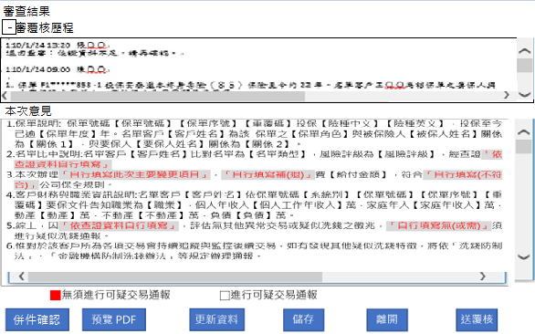 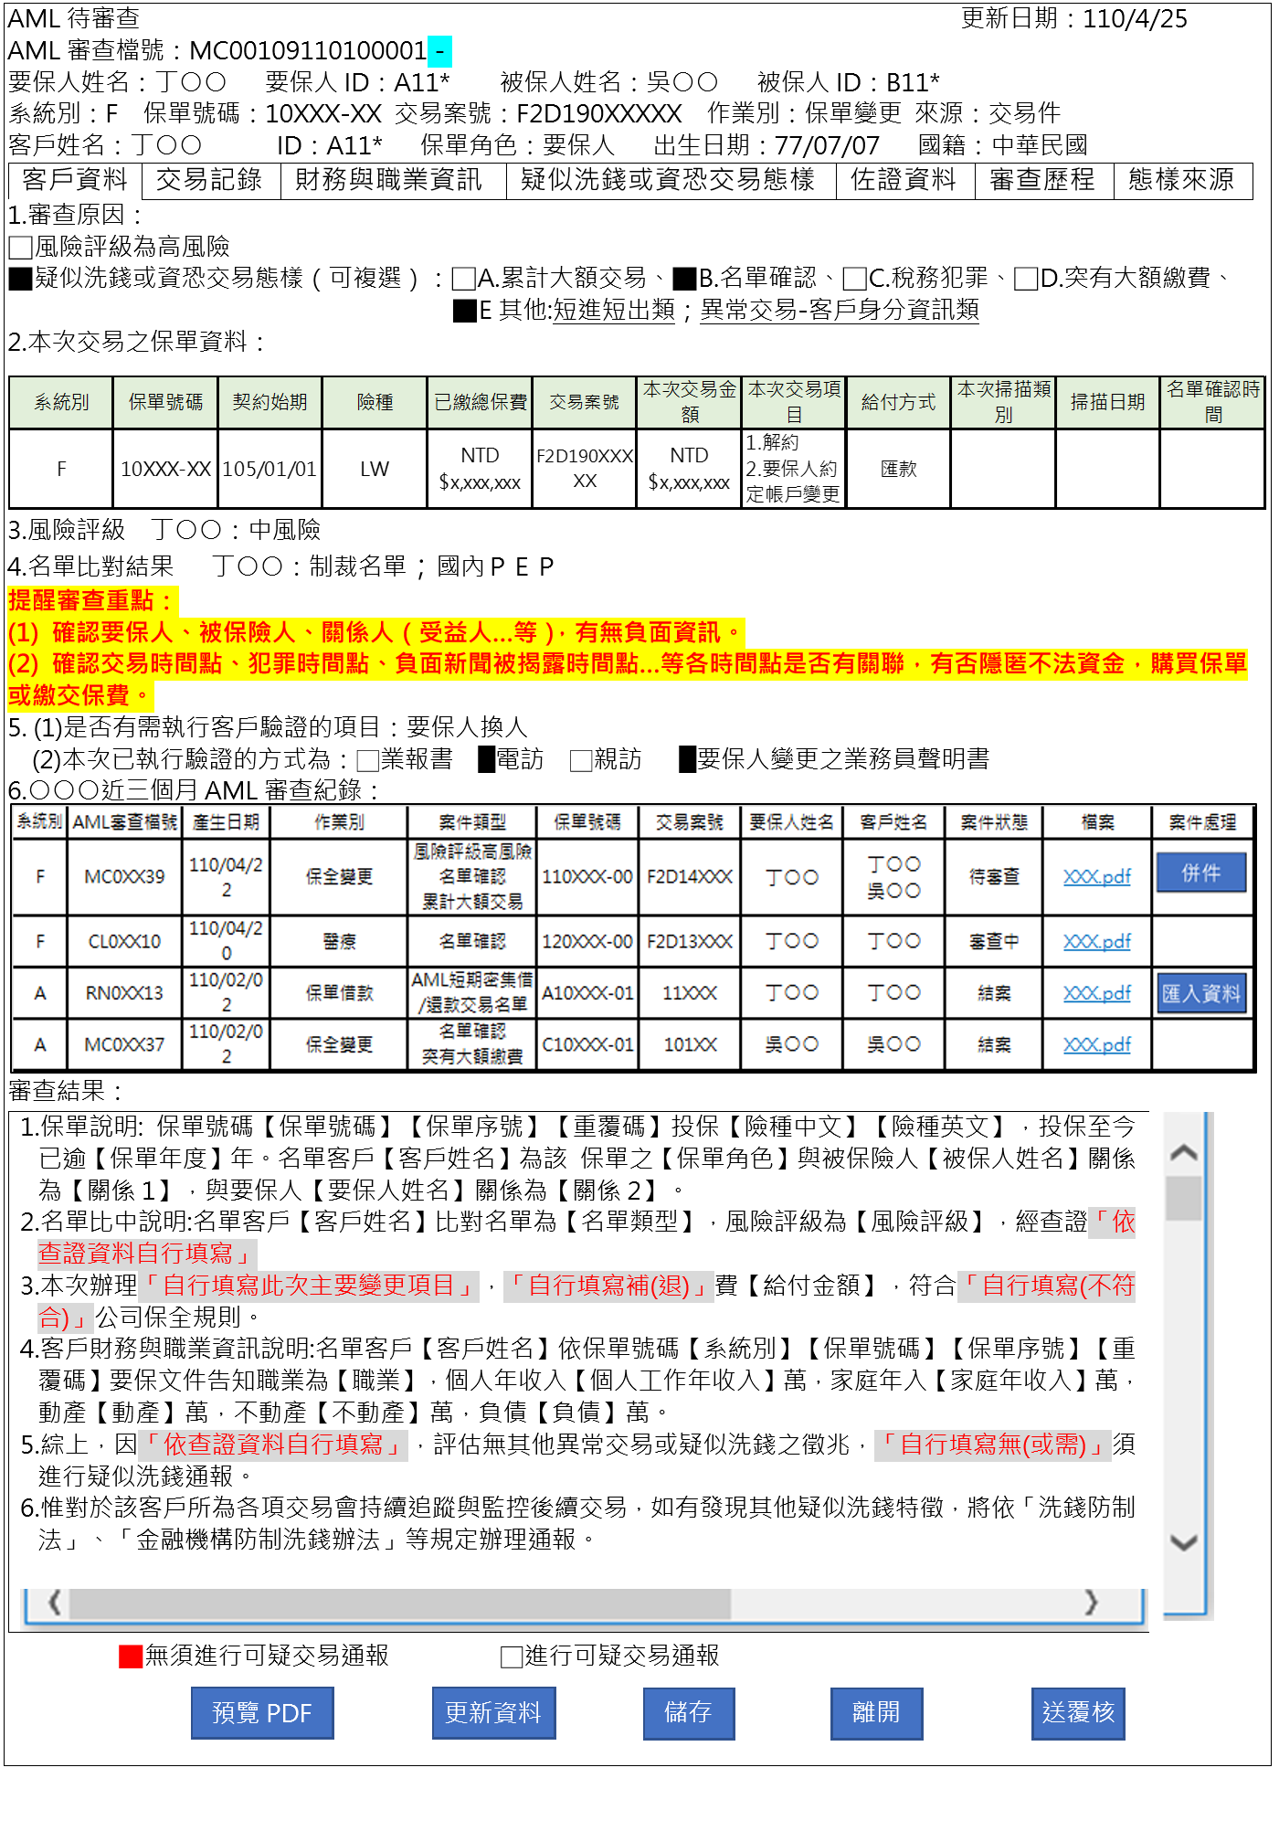

頁

籤

區

Tab固定

內容區塊有scroll bar

基本資料區(固定)

併件/多客戶資訊

-

審

查

結

果

區

(固定)

* + - * 1. 基本資料區：各作業別顯示欄位一致，不跟隨頁籤而浮動，呈現欄位如下。

|  |  |  |  |  |  |  |  |  |  |  |  |  |  |  |
| --- | --- | --- | --- | --- | --- | --- | --- | --- | --- | --- | --- | --- | --- | --- |
| AML審查檔號 | 要保人姓名 | 要保人ID | 被保人姓名 | 被保人ID | 系統別 | 保單號碼 | 交易案號 | 作業別 | 來源 | 客戶姓名 | 客戶ID | 保單角色 | 客戶生日日期 | 客戶國籍 |

畫面示意如下：新增欄位【更新日期】於畫面右上角。

單一案件：AML審查案件只有一筆客戶ID。

|  |
| --- |
| AML待審查 更新日期：110/4/25  －AML審查檔號：MC00109110100001  要保人姓名：丁○○ 要保人ID：A11* 被保人姓名：吳○○ 被保人ID：B11*  系統別：F 保單號碼：10XXX-XX 交易案號：F2D190XXXXX 作業別：保單變更 來源：交易件  客戶姓名：丁○○ 客戶ID：A11* 保單角色：要保人 出生日期：77/07/07 國籍：中華民國 |

系統自動併案：AML審查案件有多筆【客戶ID】，在【AML審查檔號】旁新增併案/多客戶資訊超連結並另開新視窗，然後【客戶姓名】與【客戶ID】後面加等字。

|  |
| --- |
| AML待審查 更新日期：110/4/25  －AML審查檔號：MC00109110100001併案/多客戶資訊  要保人姓名：丁○○ 要保人ID：A11* 被保人姓名：吳○○ 被保人ID：B11*  系統別：F 保單號碼：10XXX-XX 交易案號：F2D190XXXXX 作業別：保單變更 來源：交易件  客戶姓名：丁○○等 客戶ID：A11*等 保單角色：要保人 出生日期：77/07/07 國籍：中華民國 |

AML審查案件有一筆以上或是多客戶時，在【AML審查檔號】旁新增併案/多客戶資訊超連結，點擊後另開新視窗，全部資料呈現如下。每一筆【AML審查檔號】旁也要有收折鈕。

|  |
| --- |
| AML待審查 更新日期：110/4/25  －AML審查檔號：MC00109110100001  要保人姓名：丁○○ 要保人ID：A11* 被保人姓名：吳○○ 被保人ID：B11*  系統別：F 保單號碼：10XXX-XX 交易案號：F2D190XXXXX 作業別：保單變更 來源：交易件  客戶姓名1：丁○○ 客戶ID：A11* 保單角色：要保人 出生日期：77/07/07 國籍：中華民國  客戶姓名2：吳○○ 客戶ID：B11* 保單角色：被保險人 出生日期：66/01/01 國籍：中華民國  －AML審查檔號：MC00109110100002  要保人姓名：丁○○ 要保人ID：A11* 被保人姓名：吳○○ 被保人ID：B11*  系統別：A 保單號碼：B1100 交易案號：100○○○○X 作業別：保單變更 來源：交易件  客戶姓名1：丁○○ 客戶ID：A11* 保單角色：要保人 出生日期：77/07/07 國籍：中華民國  +AML審查檔號：MC00109110100003 |

* + - * 1. 頁籤區：

依【作業別】分別呈現所需欄位，區分為「客戶資料」、「交易記錄」、「財務與職業資訊」、「疑似洗錢或資恐交易態樣」、「佐證資料」、「審查歷程」及「態樣來源」七個頁籤(其中「態樣來源」僅保單變更，因有系統併案故需要呈現此部分)。

頁籤「客戶資料」：分為6大項，畫面示意如下：



-

▼

[1.審查原因：]：審查人員可再自行勾選新增，但不能取消系統預設之值(假設先給系統預設值B、E的短進短出類、E的交易異常-客戶身分資訊類)。



[E其他]：將【案件類型】中文呈現，不呈現代號。下拉式選單選項(多選):選項有678DEF。

審查人員可再自行勾選新增，但不能取消系統預設之值。審查人員自行勾選之項目，需同步更新AML審查作業檔案該【案件類型】欄位。

勾選E其他，則將【案件類型】中文呈現，不呈現代號。

若項目E其他有多筆以”分號(；)”區隔，若項目有重覆則僅呈現一個。

[2.本次交易之保單資料：]：本次變更之內容，若為累計大額交易名單通報表則呈現該報表內之全部保單內容。

示意圖呈現欄位如下

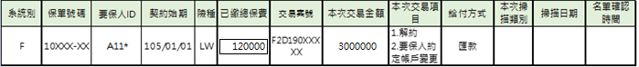

欄位說明

【已繳總保費】：欄位可修改，數值不能小於0，不需千分位。

【掃描日期】：格式為民國年YYY/MM/DD。

【名單確認日】：格式為民國年YYY/MM/DD。

[3.風險評級：]：呈現”【姓名】為【風險評級】”說明如下：(後端會給文字)



【要保人ID】為【客戶ID】，則呈現要保人資料。

【風險評級】為空值則呈現”無風險等級”。

[4.名單比對結果：]：顯示「【姓名】：【名單類別】」說明如下：(後端會給陣列-用v-for)

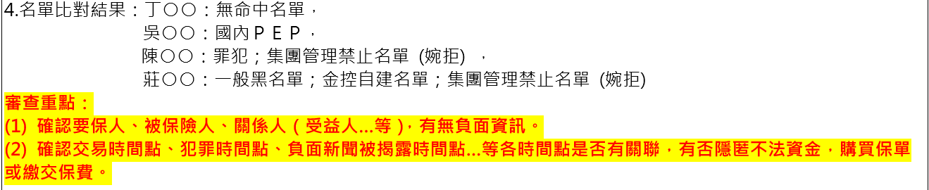

【要保人ID】為【客戶ID】，則呈現要保人資料。

【名單類別】為空值則呈現”無比中名單”。

若有比中任一名單，呈現紅色字體，；若”無比中名單”則不顯示該文字。

提醒審查重點：

(1) 確認要保人、被保險人、關係人（受益人…等），有無負面資訊。

(2) 確認交易時間點、犯罪時間點、負面新聞被揭露時間點…等各時間點是否有關聯，有否隱匿不法資金，購買保單或繳交保費。

[56.(1)是否有需執行客戶驗證的項目：]：

先預設資料為”(1)是否有需執行客戶驗證的項目：要保人換人”。

驗證的方式預設電訪、要保人變更之業務聲明書。

“□”可由審查人員自行反黑勾選或取消，且可多選。

驗證方式不可以都不勾選。於送覆核時檢查不可為空。

畫面示意如下：



【6. ○○○近三個月AML審查記錄：】：

○○○：AML審查作業檔案【要保人姓名】。

欄位：欄位為【NO】【系統別】【AML審查檔號】【產生日期】【作業別】【案件類型】【保單號碼】【交易案號】【要保人姓名】【客戶姓名】【案件狀態】【檔案】【案件處理】，示意圖如下：(協助處理【案件處理】的按鈕樣式)



示意圖

欄位【檔案】：審查完成記錄表的PDF檔，點選後可開啟已結案的AML審核表。若還未結案，此欄位呈顯空值。

欄位【案件處理】：匯入資料一次僅能匯入一件，併件可一次多件，匯入資料與併件可同時選擇。

1. 匯入資料：AML審查作業檔案相同【要保人ID】且【案件狀態】為結案，可提供匯入資料鈕。點選匯入資料後，按鈕呈現灰階匯入資料。
   1. 用本案之要保人ID比較 , 相同[要保人ID]的結案件，有[匯入資料]按鈕。
   2. 多筆資料有[匯入資料]按鈕時，一次僅可點選一個[匯入資料]按鈕，點選後，先出提示訊息”您確定要匯入資料嗎? (確定/取消)。
   3. 若不要匯入，關閉訊息框，停留原畫面
   4. 確認匯入後，修改下方審查結果文字，”已匯入test…”
   5. ~~已點選之案件，再點選第二件匯入資料，則彈跳訊息「一次只能選擇一件AML審查案件匯入資料，請確認!」，確認後回原畫面。~~
2. ~~人工併案：相同[要保人ID]且[案件狀態]＝“1”(待審查)、“2”(審查中)、“20”(退回重審) 三項，且[併入AML 審查檔號]＝空白，被併案件不可在「待審查」與「待覆核」資料夾取件，該案件呈現灰階。~~

併件(以下稱「人工併案」)：

已點選之案件，已灰階之併件再次點擊則取消併件，恢復併件。(按兩次還原取消灰階)

併件可多選。

點擊「併件」的檢核順序如下：

若該案 [案件鎖定狀態]＝“C”(人員執行合併案件中)、“Y”(人員作業中)、“U”(人員執行資料更新中) “A”(新增核准後產生資料中)，出錯誤訊息「提醒您!該案已被<<案件鎖定狀態中文>>，暫時無法執行併件，請稍後再執行! 」

若該案的[併入AML 審查檔號]<>空白時，不得再被併，出錯誤訊息「提醒您!該案已併入其他案件，無法再執行被併! 」。

若該案的 [案件狀態]＝“2”(審查中)、“20”(退回重審)，出提醒訊息「提醒您!該案已被<<承辦人>>審查中，請確認是否併案?」，若確認要併，按鈕變灰階，表示已選取。

若該案的 [案件狀態]<>“1”(待審查)，出提醒訊息「提醒您!該案已送覆核，無法執行併案！」

頁籤-「交易記錄」：

|  |  |  |  |  |  |  |  |
| --- | --- | --- | --- | --- | --- | --- | --- |
| AML待審查 更新日期：110/4/25  －AML審查檔號：MC00109110100001  要保人姓名：丁○○ 要保人ID：A11* 被保人姓名：吳○○ 被保人ID：B11*  系統別：F 保單號碼：10XXX-XX 交易案號：F2D190XXXXX 作業別：保單變更 來源：交易件  客戶姓名：丁○○ 客戶ID：A11* 保單角色：要保人 出生日期：77/07/07 國籍：中華民國   |  |  |  |  |  |  |  | | --- | --- | --- | --- | --- | --- | --- | | 客戶資料 | 交易記錄 | 財務與職業資訊 | 疑似洗錢或資恐交易態樣 | 佐證資料 | 審查歷程 | 態樣來源 |   一年內變更紀錄 一年內借/還款紀錄 一年內繳款50萬以上紀錄 投保二年內解約/借款紀錄  一年內要保人變更、受益人變更及縮小保額、部分終止記錄： |

|  |  |  |  |  |  |  |  |
| --- | --- | --- | --- | --- | --- | --- | --- |
| AML待審查 更新日期：110/4/25  －AML審查檔號：MC00109110100001  要保人姓名：丁○○ 要保人ID：A11* 被保人姓名：吳○○ 被保人ID：B11*  系統別：F 保單號碼：10XXX-XX 交易案號：F2D190XXXXX 作業別：保單變更 來源：交易件  客戶姓名：丁○○ 客戶ID：A11* 保單角色：要保人 出生日期：77/07/07 國籍：中華民國   |  |  |  |  |  |  |  | | --- | --- | --- | --- | --- | --- | --- | | 客戶資料 | 交易記錄 | 財務與職業資訊 | 疑似洗錢或資恐交易態樣 | 佐證資料 | 審查歷程 | 態樣來源 |   一年內變更紀錄 一年內借/還款紀錄 一年內繳款50萬以上紀錄 投保二年內解約/借款紀錄  一年內借/還款記錄： |

|  |  |  |  |  |  |  |  |
| --- | --- | --- | --- | --- | --- | --- | --- |
| AML待審查 更新日期：110/4/25  －AML審查檔號：MC00109110100001  要保人姓名：丁○○ 要保人ID：A11* 被保人姓名：吳○○ 被保人ID：B11*  系統別：F 保單號碼：10XXX-XX 交易案號：F2D190XXXXX 作業別：保單變更 來源：交易件  客戶姓名：丁○○ 客戶ID：A11* 保單角色：要保人 出生日期：77/07/07 國籍：中華民國   |  |  |  |  |  |  |  | | --- | --- | --- | --- | --- | --- | --- | | 客戶資料 | 交易記錄 | 財務與職業資訊 | 疑似洗錢或資恐交易態樣 | 佐證資料 | 審查歷程 | 態樣來源 |   一年內變更紀錄 一年內借/還款紀錄 一年內繳款50萬以上紀錄 投保二年內解約/借款紀錄  一年內繳款＞50萬元之記錄(含首/續期保費、單筆增額、彈性繳…等)： |

|  |  |  |  |  |  |  |  |
| --- | --- | --- | --- | --- | --- | --- | --- |
| AML待審查 更新日期：110/4/25  －AML審查檔號：MC00109110100001  要保人姓名：丁○○ 要保人ID：A11* 被保人姓名：吳○○ 被保人ID：B11*  系統別：F 保單號碼：10XXX-XX 交易案號：F2D190XXXXX 作業別：保單變更 來源：交易件  客戶姓名：丁○○ 客戶ID：A11* 保單角色：要保人 出生日期：77/07/07 國籍：中華民國   |  |  |  |  |  |  |  | | --- | --- | --- | --- | --- | --- | --- | | 客戶資料 | 交易記錄 | 財務與職業資訊 | 疑似洗錢或資恐交易態樣 | 佐證資料 | 審查歷程 | 態樣來源 |   一年內變更紀錄 一年內借/還款紀錄 一年內繳款50萬以上紀錄 投保二年內解約/借款紀錄  要保人為法人，其所有保單於投保後二年內)部分終止/解約、借款記錄： |

頁籤-「財務與職業資訊」：示意圖如下：

|  |  |  |  |  |  |  |  |  |  |  |  |  |  |  |  |  |  |  |  |  |  |  |  |  |  |  |  |  |  |  |  |  |  |  |  |  |  |
| --- | --- | --- | --- | --- | --- | --- | --- | --- | --- | --- | --- | --- | --- | --- | --- | --- | --- | --- | --- | --- | --- | --- | --- | --- | --- | --- | --- | --- | --- | --- | --- | --- | --- | --- | --- | --- | --- |
| AML待審查 更新日期：110/4/25  －AML審查檔號：MC00109110100001 併件/多客戶資訊  要保人ID：A11* 要保人姓名：丁○○ 被保人姓名：吳○○ 被保人ID：B11*  系統別：F 保單號碼：10XXX-XX 交易案號：F2D190 X X 作業別：保單變更 來源：交易件  客戶姓名：丁○○等 ID：A11*等 保單角色：要保人 出生日期：77/07/07 國籍：中華民國   |  |  |  |  |  |  |  | | --- | --- | --- | --- | --- | --- | --- | | 客戶資料 | 交易記錄 | 財務與職業資訊 | 疑似洗錢或資恐交易態樣 | 佐證資料 | 審查歷程 | 態樣來源 |   8.客戶之財務與職業資訊：   |  |  |  |  |  |  | | --- | --- | --- | --- | --- | --- | | 系統別 | ID | 姓名 | 保單號碼 | 類型 | 檔案 | | F | A11* | 丁○○ | 10XXX-XX | 財務告知書 | XX1.pdf | | F | B11* | 吳○○ | 105XX-XX | 業務人員報告書 | XX2.pdf | | A | B11* | 吳○○ | B1XXX-01 | 申請書_財告資料 | XX3.pdf | | A | A11* | 丁○○ | A1 XXX-01 | 申請書_職業資料 | XX4.pdf |   提醒事項：1.若名單客戶非要保人且有其他保單者，需說明名單客戶及命中保單之要保人資訊。  　　 　2.若名單客戶非要保人且無查無其他保單者，請說明命中保單之要保人資訊。  9.有辦理「單筆增額（50萬以上）」者請填本項，(1)資金來源或(2)財務狀況擇一填寫：  (1)資金來源：  (2)財務狀況：要保人家庭年收入 萬元 被保險人家庭年收入 萬元  動產 萬元 不動產 萬元  (含動產、股票、基金)  負債 萬元  審查是否合理  1. 資金來源  2. 財務狀況是否顯著不相當  提醒：若自行電訪，請一併檢附『電話訪談記錄單』，將檔案轉為PDF檔，到[佐證資料]頁籤上傳  9A. 有辦理「保單還款（50萬以上）」資金來源/財務狀況問項：  (1)資金來源：  (2)財務狀況：要保人家庭年收入 萬元 被保險人家庭年收入 萬元  動產 萬元 不動產 萬元  (含動產、股票、基金)  負債 萬元  審查是否合理  1.確認要保人、被保險人、關係人等有無負面新聞。  2.確認交易時間點、犯罪時間點、負面新聞被揭露時間點…等各時間點是否有關聯，有否隱匿不法資金(如還款資金來源有無合理說明)。  3.確認資金來源與其身分、收入是否相當；或與其營業性質是否相關。  9B. 有辦理「短期密集借還款」資金來源/用途問項：    審查重點：  確認要保人、被保險人、關係人等有無負面新聞。  確認交易時間點、犯罪時間點、負面新聞被揭露時間點…等各時間點是否有關聯，有否隱匿不法資金(如借款用途、還款資金來源有無合理說明)。  確認資金來源與其身分、收入是否相當；或與其營業性質是否相關。 |

8.客戶之財務與職業資訊：

欄位以表格提供【系統別】、【保單號碼】、【ID】、【姓名】、【類型】與【檔案】

提示訊息並以紅色字體顯示。

提醒審查事項：1.若名單客戶非要保人且有其他保單者，需說明名單客戶及命中保單之要保人資訊。

　　 　 2.若名單客戶非要保人且無查無其他保單者，請說明命中保單之要保人資訊。

【9.有辦理「單筆增額（50萬以上）」者請填本項：】：

輸入樣式如下



固定顯示提示訊息並以紅色字體顯示。

審查是否合理：

1. 資金來源

2. 財務狀況是否顯著不相當

提醒審查事項：若為自行電訪，請一併檢附『電話訪談記錄單』，將檔案轉為PDF檔，自行上傳到[佐證資料]。

【9A. 有辦理「保單還款（50萬以上）」資金來源/財務狀況問項:】：

輸入樣式如下



本件之案件類型若無「A-大額還款交易」：灰階不能填寫

固定顯示提示訊息並以紅色字體顯示。

審查重點：

1.確認要保人、被保險人、關係人等有無負面新聞。

2.確認交易時間點、犯罪時間點、負面新聞被揭露時間點…等各時間點是否有關聯，有否隱匿不法資金(如還款資金來源有無合理說明)。

3.確認資金來源與其身分、收入是否相當；或與其營業性質是否相關。

【9B. 有辦理「短期密集借還款」資金來源/用途問項：】：

輸入樣式如下

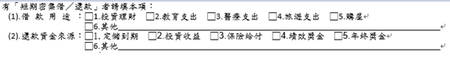

本件之案件類型若無「9-短期密集借/還款交易」：灰階不能填寫

固定顯示提示訊息並以紅色字體顯示。

審查是否合理

1.確認要保人、被保險人、關係人等有無負面新聞。

2.確認交易時間點、犯罪時間點、負面新聞被揭露時間點…等各時間點是否有關聯，有否隱匿不法資金(如還款資金來源有無合理說明)。

3.確認資金來源與其身分、收入是否相當；或與其營業性質是否相關。

頁籤-「疑似洗錢或資恐交易態樣」：畫面示意如下

|  |  |  |  |  |  |  |  |  |  |  |  |  |  |  |  |  |  |  |  |  |  |  |  |  |  |  |  |  |  |  |  |  |  |  |  |  |  |  |  |  |  |  |  |  |  |  |  |  |  |  |  |  |  |  |  |  |  |  |
| --- | --- | --- | --- | --- | --- | --- | --- | --- | --- | --- | --- | --- | --- | --- | --- | --- | --- | --- | --- | --- | --- | --- | --- | --- | --- | --- | --- | --- | --- | --- | --- | --- | --- | --- | --- | --- | --- | --- | --- | --- | --- | --- | --- | --- | --- | --- | --- | --- | --- | --- | --- | --- | --- | --- | --- | --- | --- | --- |
| AML待審查 更新日期：110/4/25  －AML審查檔號：MC00109110100001  要保人姓名：丁○○ 要保人ID：A11* 被保人姓名：吳○○ 被保人ID：B11*  系統別：F 保單號碼：10XXX-XX 交易案號：F2D190XXXXX 作業別：保單變更 來源：交易件  客戶姓名：丁○○ 客戶ID：A11* 保單角色：要保人 出生日期：77/07/07 國籍：中華民國   |  |  |  |  |  |  |  | | --- | --- | --- | --- | --- | --- | --- | | 客戶資料 | 交易記錄 | 財務與職業資訊 | 疑似洗錢或資恐交易態樣 | 佐證資料 | 審查歷程 | 態樣來源 |  |  |  |  | | --- | --- | --- | | 疑似洗錢或資恐交易態樣 | | 是否符合 | | 一、交易前-客戶異常行為類 | (一) 現有客戶過去投保習慣皆為投保低保額之保險，並以定期繳費方式繳交保險費，突欲投保大額躉繳之保險，且無法提出合理說明者。 | ▼ | | (二) 客戶購買保險商品時，對於保障內容或給付項目完全不關心，抑或對於具高保單價值準備金或具高現金價值或躉繳保費之保險商品，僅關注保單借款、解約或變更受益人等程序。 | ▼ | | 二、異常交易-客戶身分資訊類 | (一) 客戶刻意規避「保險業防制洗錢及打擊資恐注意事項範本」完成確認身分相關規定程序者。 | ▼ | | (二) 電視、報章雜誌或網際網路等媒體報導之特殊重大案件，其中涉案人欲投保具現金價值之保險契約商品，或已為保險契約之要保人、被保險人或受益人者，欲變更要保人或受益人或進行涉及金流之交易行為，且符合疑似洗錢交易表徵者。 | ▼ | | 三、異常交易-密集行為類 | (一) 客戶短期內密集投保具高保單價值準備金之保險商品，且投保內容與其身分、收入顯不相當，或與其營業性質無關者。 | ▼ | | (二) 客戶於短期內密集辦理解除契約或終止契約，要求以現金方式支領，達特定金額以上，且無法提出合理說明者。 | ▼ | | (三) 客戶於短期內密集繳交多筆增額保費，且總金額達特定金額以上，並申請辦理部分贖回、解除契約或終止契約、保單借款等，達特定金額以上，且無法提出合理說明者。 | ▼ | | (四) 客戶於短期內密集辦理大額之保單借款並還款，借款與還款金額相當，且無法提出合理說明者。 | ▼ | | 四、異常交易-短進短出類 | (一) 保單變更要保人後，新要保人短期內申請變更受益人、辦理大額保單借款或終止契約，且無法提出合理說明者。 | ▼ | | (二) 客戶以躉繳大額保費方式購買長期壽險保單後，短期內申請辦理大額保單借款或終止契約，且無法提出合理說明者。 | ▼ | | (三) 客戶繳交大額保費（含跨境支付保費）投保後，短期內申請辦理大額保單借款或終止契約，且無法提出合理說明者。 | ▼ | | 五、異常交易-大額交易類 | (一) 同一客戶各項現金收入或支出（含同一營業日同一交易帳戶數筆款項之合計數）在新臺幣五十萬元（含等值外幣）以上之通貨交易且符合疑似洗錢交易表徵者。 | ▼ | | (二) 大額保費非由保險契約之當事人或利害關係人付款，且無法提出合理說明。 | ▼ | | (三) 客戶突有不尋常之大額繳費或還款，對於資金來源無法提出合理說明，且與其身分、收入顯不相當，或與其營業性質無關者。 | ▼ | | 六、異常交易-規避申報類 | (一) 客戶以現金或透過不同銀行帳戶，且以多筆略低於必須申報之金額繳交保費、償還保單借款或抵押貸款，對於資金來源無法提出合理說明，且與其身分、收入顯不相當，或與其營業性質無關者。 | ▼ | | (二) 客戶要求公司開立取消禁止背書轉讓支票作為給付方式，達特定金額以上，且無法提出合理說明者。 | ▼ | | 七、異常交易-跨境交易類 | (一) 客戶係來自金融監督管理委員會函轉國際防制洗錢組織所公告防制洗錢與打擊資恐有嚴重缺失之國家或地區，及其他未遵循或未充分遵循國際防制洗錢組織建議之國家或地區，其匯入之交易款項，與客戶身分、收入顯不相當，或與其營業性質無關者。 | ▼ | | (二) 自金融監督管理委員會函轉國際防制洗錢組織所公告防制洗錢與打擊資助恐怖份子有嚴重缺失之國家或地區、及其他未遵循或未充分遵循國際防制洗錢組織建議之國家或地區匯入之交易款項，與客戶身分、收入顯不相當，或與其營業性質無關者。 | ▼ | | (三) 交易最終受益人或交易人為金融監督管理委員會函轉外國政府所提供之恐怖分子或團體；或國際洗錢防制組織認定或追查之恐怖組織；或交易資金疑似或有合理理由懷疑與恐怖活動、恐怖組織或資助恐怖主義有關聯者。 | ▼ | | 八、其他類 | 其他符合疑似洗錢或資恐表徵之交易，經公司內部程序規定，認定屬異常交易者。 | ▼ | |

欄位【是否符合】：審查人員填寫，下拉式選單，呈現”不適用”、

、”檢視後不符合”與“符合”可選擇，欄位不可空白。

送覆核時，檢核每個【是否符合】欄位不為空值，若有空值出訊息：「疑似洗錢或資恐交易態樣表尚有項目未完成，請確認!」。

當點選此頁籤時，如果有新版的【疑似洗錢或資恐交易態樣表】，需要於重新抓取最新版本內容併清空原已填寫內容，若案件已有審查人員，要出訊息提醒承辦「本件之【疑似洗錢或資恐交易態樣表】內容已更新，請重新審視。」。

頁籤-「佐證資料」：畫面示意如下

|  |  |  |  |  |  |  |  |  |
| --- | --- | --- | --- | --- | --- | --- | --- | --- |
| AML待審查 更新日期：110/4/25  -AML審查檔號：MC00109110100001  要保人ID：A11* 要保人姓名：丁○○ 被保人ID：B11* 被保人姓名：吳○○  系統別：F 保單號碼：10○○X-○○ 交易案號：F2D190○○○○X 作業別：保單變更 來源：交易件  客戶姓名：丁○○ ID：A11* 保單角色：要保人 出生日期：77/07/07 國籍：中華民國   |  |  |  |  |  |  |  | | --- | --- | --- | --- | --- | --- | --- | | 客戶資料 | 交易記錄 | 財務與職業資訊 | 疑似洗錢或資恐交易態樣 | 佐證資料 | 審查歷程 | 態樣來源 |   1.系統調檔影像  保險契約內容變更申請書.pdf  風控/給付審查單.pdf  財務告知書.pdf  依據Xd的UI介面設計， 但操作功能說明如文件  業務人員報告書.pdf ->  2.自行提供  刪除  網站新聞A8186_1091101.pdf  調查局公文B1391_1091101.pdf  刪除   |  | | --- | | 選取上傳文件，限PDF檔 |     上傳  瀏覽… |

本案為交易件且案件類型為”5”或”9”或”A”，點選本頁籤時，出提示訊息，「請注意!需自行上傳電訪紀錄單」

【1.系統調檔影像】：平台上點選檔案名稱，可開啟該檔案閱覽，登錄者不可刪除資料

【2.自行提供】：登錄者可自行上傳審查佐證資料，上傳資料提供可刪除功能，此資料隨本案件系統歸檔。

點擊瀏覽，開啟電腦檔案夾，選擇上傳文件。

上傳檔案格式需為PDF檔，若格式不合出訊息”上傳檔案需為pdf檔案，請確認!”。

選擇上傳檔案後，點選上傳後，檔案名稱呈現在平台上。

檔案名稱，原上傳檔案名稱後增加”NNNNN_YYYMMDD”，

NNNNN：上傳檔案的審查人員代號。

YYYMMDD：上傳當天的民國年月日。

點擊刪除，可刪除上傳檔案，需提示訊息通知”是否要刪除檔案?”。

平台上點選檔案名稱，可開啟該檔案閱覽。

需提示訊息通知”上傳成功或是失敗”，”刪除成功或是失敗”。

頁籤-「審查歷程」：畫面示意如下

|  |  |  |  |  |  |  |  |
| --- | --- | --- | --- | --- | --- | --- | --- |
| AML待審查 更新日期：110/4/25  － AML審查檔號：MC00109110100001 併案/多客戶  要保人姓名：丁○○ 要保人ID：A11* 被保人姓名：吳○○ 被保人ID：B11*  系統別：F 保單號碼：10XXX-XX 交易案號：F2D190XXXXX 作業別：保單變更 來源：交易件  客戶姓名：丁○○等 ID：A11*等 保單角色：要保人 出生日期：77/07/07 國籍：中華民國   |  |  |  |  |  |  |  | | --- | --- | --- | --- | --- | --- | --- | | 客戶資料 | 交易記錄 | 財務與職業資訊 | 疑似洗錢或資恐交易態樣 | 佐證資料 | 審查歷程 | 態樣來源 | |

頁籤-「態樣來源」：畫面示意如下

|  |  |  |  |  |  |  |  |
| --- | --- | --- | --- | --- | --- | --- | --- |
| AML待審查 更新日期：110/4/25  － AML審查檔號：MC00109110100001 併案/多客戶  要保人姓名：丁○○ 要保人ID：A11* 被保人姓名：吳○○ 被保人ID：B11*  系統別：F 保單號碼：10XXX-XX 交易案號：F2D190XXXXX 作業別：保單變更 來源：交易件  客戶姓名：丁○○等 ID：A11*等 保單角色：要保人 出生日期：77/07/07 國籍：中華民國   |  |  |  |  |  |  |  | | --- | --- | --- | --- | --- | --- | --- | | 客戶資料 | 交易記錄 | 財務與職業資訊 | 疑似洗錢或資恐交易態樣 | 佐證資料 | 審查歷程 | 態樣來源 |   丁○○：1. AML名單已確認通知-風險評級為高風險，名單類型為一般黑名單之交易件  2. 累計大額交易名單通報表  3. 檢核訊息：匯款帳戶為國外銀行帳戶，請查詢歐盟避稅天堂國家…等網站，確認帳戶是否來自避稅天堂或高風險國家/地區、或與OIU保戶之居住地或營運所在地不同(OIU保單適用，)若是，請填寫AML審查表並進行審查作業，如有疑似洗錢交易請進行通報作業。  吳○○：AML大額繳費審查暨電訪單清單之突有大額繳費  陳○○：AML保全補費照會單-客戶國籍檢核  莊○○：檢核訊息：辦理要保人換人後，於３０天內（含同一天）再辦理受益人變更，且受益人與被保險人之關係非配偶、直系親屬或法定繼承人者，需說明指定原因，若原因不合理或是不配合說明時，請進行ＡＭＬ疑似洗錢／異常交易通報。 |

* + - * 1. 審查結果區：示意圖如下

|  |  |  |  |  |
| --- | --- | --- | --- | --- |
| 審查結果  - 審覆核歷程   |  |  | | --- | --- | |  |  |   本次意見   |  |  | | --- | --- | | 1.保單說明: 保單號碼【保單號碼】【保單序號】【重覆碼】投保【險種中文】【險種英文】，投保至今已逾【保單年度】年。名單客戶【客戶姓名】為該 保單之【保單角色】與被保險人【被保人姓名】關係為【關係1】，與要保人【要保人姓名】關係為【關係2】。  2.名單比中說明:名單客戶【客戶姓名】比對名單為【名單類型】，風險評級為【風險評級】，經查證「依查證資料自行填寫」  3.本次辦理「自行填寫此次主要變更項目」，「自行填寫補(退)」費【給付金額】，符合「自行填寫(不符合)」公司保全規則。  4.客戶財務與職業資訊說明:名單客戶【客戶姓名】  (1)依保單號碼【系統別1】【保單號碼1】【保單序號1】【重覆碼1】要保文件告知職業為【職業】  (2)依保單號碼【系統別2】【保單號碼2】【保單序號2】【重覆碼3】要保文件告知個人年收入【個人工作年收入】萬，家庭年入【家庭年收入】萬，動產【動產】萬，不動產【不動產】萬，負債【負債】萬。  5.綜上，因「依查證資料自行填寫」，評估無其他異常交易或疑似洗錢之徵兆，「自行填寫無(或需)」須進行疑似洗錢通報。  6.惟對於該客戶所為各項交易會持續追蹤與監控後續交易，如有發現其他疑似洗錢特徵，將依「洗錢防制法」、「金融機構防制洗錢辦法」等規定辦理通報。 |  |   ■無須進行可疑交易通報 □進行可疑交易通報  併件確認  預覽PDF  更新資料  儲存  離開  送覆核 |

各【作業別】皆固定顯示本區，且欄位不跟隨頁籤而浮動，並依各【作業別】提供樣版文字以及固定提供進行可疑交易通報及無須進行可疑交易通報審查結果勾選。

審覆核歷程：高度三行，以展開收合方式呈現，初始值為收合，若需要看歷程，按[+]按鈕可展開。

文字呈現隨欄位長寬折行，當無法一頁呈現時，欄位右邊與下方需上下左右拉霸功能。

本次意見：輸入框高度八行，審查人員登打半型文字為中、英文、數字與符號，開放2000個字元，英文、數字與符號為半形輸入。

文字呈現隨欄位長寬折行，當無法一頁呈現時，欄位右邊與下方需上下左右拉霸功能。

【審查結果：□無須進行可疑交易通報 □進行可疑交易通報 】

【□】：登錄人員可點選後反紅色勾選，僅能擇一勾選。

併件確認紐：需檢核若有沒有選擇案件，沒選=>出錯誤訊息”您沒有選取要併入之案件 !”有選=>出訊息框”您確定要併件嗎? “(確定/放棄)

若選擇不要，則關閉訊息框，留在原畫面。

若選擇要併件，出現提醒訊息「更新資料需要一點時間，系統會關閉明細頁，導回結果清單頁!」，確定後提示訊息「併件成功」後關閉視窗。主畫面結果清單有被選中的案件(含母案)要變灰階且不可取件，tips顯示為”人員執行合併案件中”。

預覽PDF鈕：點擊預覽PDF鈕後，產生沒有簽核章AML審查表之PDF檔。(預設開啟空PDF)

更新資料鈕：點擊更新資料鈕後，更新頁籤「客戶資料」(包含點選併件與匯入資料之案件)、「交易記錄」、「財務與職業資訊」與「態樣來源」。

提示訊息「您確定要進行資料更新?更新資料需要一點時間，系統會關閉明細頁，導回結果清單頁!」，確定後提示訊息「更新成功」後關閉視窗，主畫面結果清單的該案件要變灰階且不可取件，tips顯示為” 人員執行更新資料中”。

承辦取件進入時出彈跳提醒訊息「以下區塊之資料已異動:【頁籤】之【項目】中【欄位】及說明請確認審查結果是否要調整!」

舉例：

以下區塊之資料已異動:

「客戶資料」之「1.審查原因」中[風險評級]由中變高風險。

「客戶資料」之「1.審查原因」中[疑似洗錢或資恐交易態樣]增加[名單確認]選項。

「客戶資料」之「4.名單比對結果」增加[國內ＰＥＰ]。

「交易記錄」之「7.本次審查客戶各項主要交易記錄如下：(2)一年內有借/還款記錄如下表」中增加一筆借款記錄。

請確認審查結果是否要調整!」。

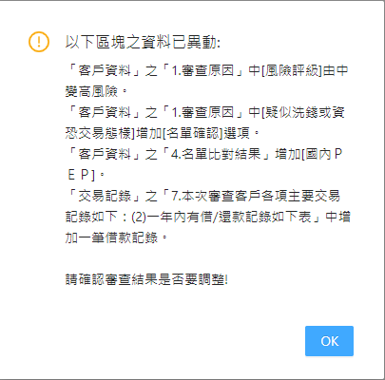

儲存鈕：點擊儲存鈕後提示訊息「是否要儲存」，畫面頁籤不變動，按確定後，[財務狀況與職業]頁籤之辦理「保單還款（50萬以上）」資金來源/財務狀況問項,若有填寫財務狀況時,先出提醒訊息「電訪結果之財務資訊與審核結果區之財務資訊可能不一致，請重新確認。」，確認後提示訊息「儲存成功」或「儲存失敗」。

離開鈕：若未執行儲存，系統提示訊息「審查資料尚未儲存，請確認是否需儲存」，訊息內兩個按鈕，儲存 不儲存 。

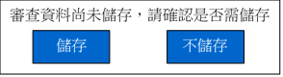

點擊儲存鈕後，提示訊息「儲存成功」或「儲存失敗」，按下確定，關閉視窗畫面回到AML待審核的首頁。

點擊不儲存鈕後，資料不更新異動，關閉視窗後畫面回到AML待審核的首頁。

送覆核鈕： ->明天說

提示訊息「是否要送覆核」，按下確定後檢核下列資料，檢核通過後才可送覆核。

若沒通過檢核，出現錯誤訊息。

若通過檢核，儲存畫面上各頁籤區及審核結果區輸入或調整之各欄位資料，出現訊息框”送覆核成功”確認後關閉視窗。 主畫面結果清單的該案件要消失。

若檢核失敗，出現訊息框” 送覆核失敗”+ 錯誤訊息。

檢核項目與錯誤訊息

|  |  |  |
| --- | --- | --- |
| 頁籤/區塊 | 檢核項目 | 錯誤訊息 |
| 頁籤-客戶資料  -本次交易之保單資料 | 1. 已繳總保費不可<0 | 1. 已繳總保費不可<0, 請確認! |
| 頁籤-客戶資料  -客戶驗證項目與方式 | 1. 若有客戶驗證項目,但客戶驗證方式都沒有勾選時 | 1. 客戶驗證方式沒有勾選, 請確認! |
| 頁籤-財務狀況與職業-辦理「單筆增額（50萬以上）」資金來源/財務狀況問項 | 1. 資金來源：若勾選 “5.其他”但未輸入說明文字 2. 財務狀況有輸入任何一欄位時，其他欄位也都必須填值(0也可),若輸入不齊全, 或<0 3. 資金來源與財務狀況兩項都全空 | 1. 「選擇”其他” 必須填入說明文字，請確認!」 2. 「您填入的財務狀況有部分欄位未填齊全或不得為<0!」 3. 「資金來源與財務狀況兩個問項必須擇一填寫!」 |
| 頁籤-財務狀況與職業-辦理「保單還款（50萬以上）」資金來源/財務狀況問項 | 1. 資金來源：若勾選 “5.其他”但未輸入說明文字 2. 財務狀況有輸入任何一欄位時，其他欄位也都必須填值(0也可),若輸入不齊全, 或<0 3. 資金來源與財務狀況兩項都全空 | 1. 「選擇”其他” 必須填入說明文字，請確認!」 2. 「您填入的財務狀況有部分欄位未填齊全或不得為<0!」 3. 「資金來源與財務狀況兩個問項必須擇一填寫!」 |
| 頁籤-財務狀況與職業-辦理「短期密集借還款」資金來源/用途問 | 1. 借款用途：若勾選 “6.其他”但未輸入說明文字 2. 還款資金來源：若勾選 “6.其他”但未輸入說明文字 3. 借款用途與還款資金來源兩項都全空 | 1. 「借款用途 選擇”其他” 必須填入說明文字，請確認!」 2. 「還款資金來源 選擇”其他” 必須填入說明文字，請確認!」 3. 「借款用途與還款資金來源兩個問項必須擇一填寫!」 |
| 頁籤-疑似洗錢或資恐交易態樣 | 檢核每個【是否符合】欄位不為空值，若有空值出訊息 | 「疑似洗錢或資恐交易態樣表尚有項目未完成，請確認!」 |
| 審核結果區-說明文字 | 文字內不可以有” 自行填寫”等四個字 | 「審查結果區內有”自行填寫”，請確認審查結果填寫是否完整。」 |
| 審核結果區-通報否 | 審核結果□進行可疑交易通報 □無須進行可疑交易通報 需擇一勾選，未勾許時 | 「請判斷並確認是否進行可疑交易通報」 |

1. 待覆核：
   * + 1. 示意圖如下

|  |  |
| --- | --- |
| AML審查作業平台  AML審查案件作業  🗁待審查  可疑交易申報  萊斯反洗錢監控系統  🗀 待覆核  AML審查查詢  MIS統計  監控作業  新增AML案件作業 | AML待覆核 收起▼  作業別 來源 審查日期  ▼ 交易件 ▼ 系統日往前30天~系統日  案件類型 系統別 保單號碼  ▼ X X X X  交易案號 客戶ID 客戶姓名  X X X  要保人ID 要保人姓名 覆核人員  X X ▼  AML審查檔號 案件狀態  X ▼  審查部門 審查科別 審查人員  保全服務部 ▼ 北區保全四科 ▼ ▼  查詢 匯出  -----------------------------------------------------------------------------------  示意圖 |

* + - 1. 「AML待覆核」平台案件的案件狀態為待覆核，篩選欄位功能如下：
         1. 填入欄位一律使用半型輸入，資料搜尋時，系統自動轉換成所需半/全型。

| **編號** | **欄位名稱** | **長度** | **填入/選擇** | **檢查規則** | **預設值** | **保全欄位說明** |
| --- | --- | --- | --- | --- | --- | --- |
| 1 | 作業別 | 3 | 選擇 | 必填，擇一選擇 | 空值 | 下拉式選單，選單同AML審查作業檔案欄位【作業別】，呈現全名，如MC呈現保單變更  1.增加全選選項 |
| 2 | 來源 | 1 | 選擇 | 非必填 | 交易件 | 1.下拉式選單，選單同AML審查作業檔案欄位【來源】，呈現全名如交易件  1-交易件(預設)，2-RENEW  2.增加全選選項 |
| 3 | 審查日期 | 8 | 選擇 | 必填 | 系統日往前31天~系統日 | 1.依AML審查作業檔案欄位【產生日期】篩選。  2.最多可篩選一個月期間。  3.欄位右側有日期選單可點選日期，點選之日期則自動帶入欄位。 |
| 4 | 案件類型 | 36 | 選擇 | 非必填 | 空值 | 1.下拉式選單，選單同AML審查作業檔案欄位【案件類型】。 2.增加全選選項。 |
| 5 | 系統別 | 1 | 選擇 | 非必填 | 空值 | 1.下拉式選單，選單為〈A〉與〈F〉。 2.增加全選選項。 |
| 6 | 保單號碼 | 10 | 填入 | 非必填 | 空值 | 可輸入英文、@或是數字 |
| 7 | 保單序號 | 2 | 填入 | 非必填 | 空值 | 輸入數字。 |
| 8 | 重覆碼 | 1 | 填入 | 非必填 | 空值 | 輸入數字。 |
| 9 | 交易案號 | 20 | 填入 | 非必填 | 空值 | 可輸入英文或是數字。 |
| 10 | 客戶ID | 10 | 填入 | 非必填 | 空值 | 可輸入英文、@或是數字 |
| 11 | 客戶姓名 | 100 | 填入 | 非必填 | 空值 | 輸入中/英文、符號或是數字。 |
| 12 | 要保人ID | 10 | 填入 | 非必填 | 空值 | 可輸入英文、@或是數字 |
| 13 | 要保人姓名 | 100 | 填入 | 非必填 | 空值 | 輸入中/英文、符號或是數字。 |
| 14 | 審查部門 | 20 | 選擇 | 非必填 | 登錄者的部門 | 1.下拉式選單  2. 增加全選選項。 |
| 15 | 審查科別 | 20 | 選擇 | 非必填 | 登錄者的科別 | 1.下拉式選單，選單為已選擇審查部門所屬之科別。 2.多增加以下兩個選項  (1).無科別  (2).所有科員 |
| 16 | 審查人員 | 100 | 選擇 | 非必填 | 空值 | 1.下拉式選單，選單為已選擇審查部門及科別對應之承辦人員。 2.當科別選擇【無科別】  表示掛在部門底下之承辦人員  3.當科別選擇【所有科員】  表示全部人員。  4.空值表示全選。 |
| 17 | AML審查檔號 | 18 | 填入 | 非必填 | 空值 | 可輸入英文與其他碼為數字數字。 |
| 18 | 覆核人員 | 100 | 選擇 | 非必填 | 空值 | 該部門有覆核權限之人員 |
| 19 | 案件狀態 | 10 | 選擇 | 非必填 | 空值 | 3-待覆核、4-覆核中、40-待核決、41-核決中 |

* + - 1. 點擊**匯出**後，依欄位篩選條件，匯出案件明細為excel檔案，可下載。下載方式同上述「待審查」
      2. 點擊**查詢**後，表單驗證規則與效果如同上述「待審查」，依欄位篩選條件，將待審查案件呈現於下方明細區。
         1. 欄位如下

|  |  |  |  |  |  |  |  |  |  |  |  |  |  |  |  |  |  |  |
| --- | --- | --- | --- | --- | --- | --- | --- | --- | --- | --- | --- | --- | --- | --- | --- | --- | --- | --- |
| AML審查檔號 | 要保 人ID | 要保人 姓名 | 產生 日期 | 客戶 ID | 客戶 姓名 | 案件 類型 | 系統 別 | 保單 號碼 | 保單 序號 | 重覆 碼 | 交易 案號 | 來 源 | 作業 別 | 案件狀態 | 審查 部門 | 審查 科別 | 審查 人員 | 覆核人員 |

* + - * 1. 每一個欄位需排列順序鍵，點擊後按順序排列。
        2. 每頁預設呈現10筆資料，但可設定每頁呈現筆數。
        3. 呈現篩選後共幾筆記錄，此次顯示是幾筆記錄。
        4. 雙擊其中一筆案件後另開新視窗，進入覆核作業。
        5. 覆核人員不能取自己審查之案件(灰階，移到資料列上顯示tips[覆核人員不能取自己審查之案件])。
        6. 點選的案件狀態是“覆核中”(4)、“待核決”(40)或“核決中”(41)但覆核人員<>登入人員, 先出提示訊息 :”本案已由XXX審查中，確定要改由您進行覆核嗎?”(確定/放棄)
* 若要，關閉訊息框，進入案件明細頁。
* 若不要，關閉訊息框，停在結果清單頁。

1. 覆核作業：

提供「客戶資料」、「交易記錄」、「財務與職業資訊」、「疑似洗錢或資恐交易態樣」、「佐證資料」、「審查歷程」及「態樣來源」7個資料頁籤審視(同上述「案件審查」之頁籤區內容，但只能唯讀)與審核結果區，僅能註記覆核意見。

* + - * 1. 審覆核歷程：高度八行，以展開收合方式呈現，初始值為打開，若需要看歷程按[+]按鈕可展開，呈現資料如下

是否進行可疑通報

審核結果：審查人員的審核時間、姓名與審查結果。

已有覆核記錄：覆核人員的覆核時間、姓名與覆核意見。

退回重審：案件若有退回重審者，增加呈現退回重審的時間、退回重審覆核人員姓名與退回重審意見(覆核意見)。

按時間順序呈現。

* + - * 1. 本次意見區：高度三行，若執行退回重審需註記本次意見區，覆核人員可登打中/英文字、數字與符號，開放2000個字元。
        2. 畫面示意如下：

|  |  |  |  |  |
| --- | --- | --- | --- | --- |
| 審查結果  - 審覆核歷程   |  |  | | --- | --- | |  |  |   本次意見   |  |  | | --- | --- | | 註記符合意見 |  |   ■無須進行可疑交易通報 □進行可疑交易通報  預覽PDF  儲存  退回重審  離開  覆核確認 |

* + - 1. **預覽PDF**鈕：點擊**預覽PDF**鈕後，產生沒有簽核章AML審查表之PDF檔。(先預設開啟空PDF)。
      2. **儲存**鈕：點擊**儲存**鈕後，畫面頁籤不變動，需跳出訊息詢問「是否要儲存」，確定後提示訊息「儲存成功」或「儲存失敗」
      3. **退回重審**鈕：
         1. 需跳出訊息詢問「是否要退回重審」，確定後需檢核註記覆核意見區不可為空值，若為空值，提示訊息「尚未填寫退回重審意見，請確認!」。
         2. 退回重審成功後，提示訊息「已成功退回審核人員○○X重新審查」，

確定後關閉此視窗

○○X：呈現此審查件審查人員。

* + - 1. 離開鈕點擊後，若有覆核意見尚未儲存，則提示訊息「覆核資料尚未儲存，請確認是否需儲存」，訊息內兩個按鈕，**儲存** **不儲存**。

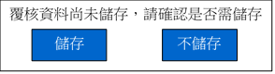

* + - * 1. 點擊**儲存**鈕後，同上待覆核的儲存。
        2. 點擊**不儲存**鈕後，資料不更新異動，畫面回到AML待覆核的首頁。
      1. **覆核確認**鈕：
         1. 提示訊息「是否進行覆核確認」。
         2. 提示訊息「覆核確認成功」或「覆核確認失敗」。